Mit Kneippen gesund
durch den Winter

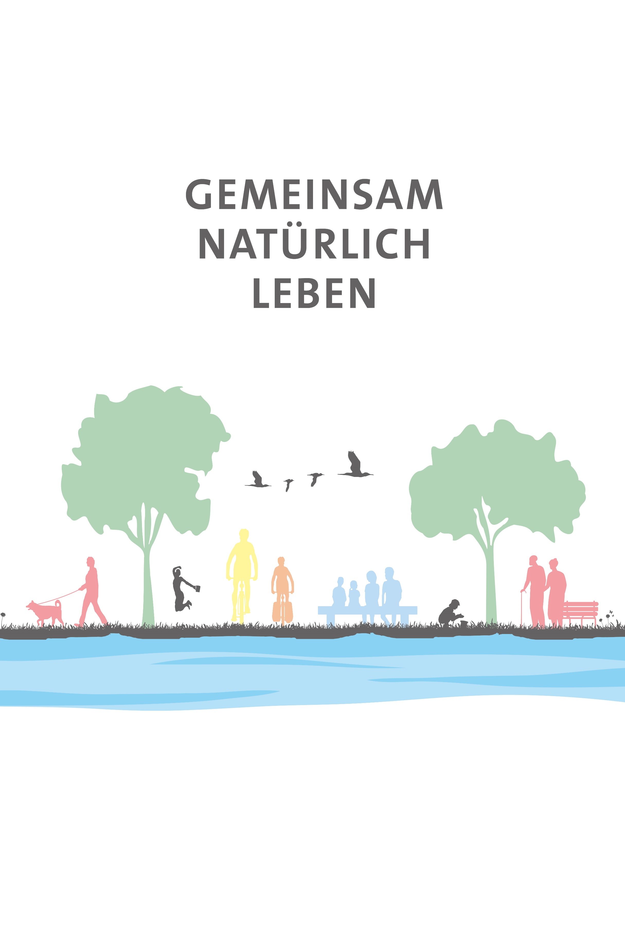
Jahresmotto 2023
www.gemeinsamnatürlichleben.de

Kneipp-Bund e.V.
Adolf-Scholz-Allee 6-8
86825 Bad Wörishofen
Tel. 08247.30 02-102
Fax 08247.30 02-199
info@kneippbund.de
www.kneippbund.de

Sich ganzheitlich fit zu halten, ist auch im Winter möglich. Dazu bieten sich beispielsweise Spaziergänge an der frischen Luft oder moderate Wintersportarten an. Eine ausgewogene Ernährung, unter anderem mit regionalem Wintergemüse, sorgt dafür, dass unser Körper gut versorgt ist. Allgemein ist die Kombination aus den fünf Kneippschen Elementen Wasser, Ernährung, Bewegung, Heilpflanzen und Lebensordnung ideal für einen gesunden Lebensstil.

Gibt es eine spezielle Kneipp-Anwendung für den Winter?
Natürlich gibt es auch spezielle Kneipp-Anwendungen für den Winter: das Schneetreten. Schnee ist ein äußerst wirksames Mittel zur Stärkung der Abwehrkräfte. Zudem kann er gegen Abgeschlagenheit, Müdigkeit und in manchen Fällen auch gegen chronische Kopfschmerzen helfen, senkt Infektanfälligkeit und vermindert sogar in einigen Fällen übermäßige Fußschweißbildung. Alles, was Sie dafür tun müssen, ist eine kurze Zeit durch ihn hindurchstapfen – aber richtig! Nutzen Sie die Saison, so gut es geht. Schneetreten wirkt bei regelmäßiger Anwendung sehr nachhaltig.

Dabei werden die Füße doch eiskalt, oder?
Probieren Sie es aus, es fühlt sich bei richtigem Vorgehen überhaupt nicht kalt an, sondern erfrischend und anregend. Auch Kinder lieben es, weil es den Füßen so ein Kribbeln bereitet und einem hinterher – vor allem zum Einschlafen – schön warm ist. Ideal ist frisch gefallener, weicher Schnee. Sie brauchen nur beim ersten Mal ein bisschen Überwindung, außerdem ein Frotteehandtuch und warme Socken. Bevor Sie anfangen, stellen Sie sicher, dass Sie schön durchwärmt sind. Laufen Sie nun so lange barfuß durch den Schnee, bis es Ihnen unangenehm wird. Anschließend sofort ab in die Wärme, am besten Füße trocknen, Wollstocken überstreifen, weiterbewegen oder ins warme Bett legen.

Gibt es Alternativen für alle, denen das zu kalt ist?
Aber klar. Da bieten sich vor allem die Güsse an, die präventiv durchgeführt werden. Der kalte Knieguss beispielsweise regt die Durchblutung von Haut und Muskeln an, ist ein Gefäßtraining für die Venen, senkt den Blutdruck und ist nicht zuletzt eine hervorragende Beruhigungs- und Einschlafhilfe.

